Muntlig eksamen

– KRLE 10. trinn
ETIKK

Forslag til punkter du kan snakke om:
Etiske ideer, filosofi, etiske spørsmål/problemstillinger, eksistensielle spørsmål, religioner og livssyn, menneskerettigheter, digitale medier og bærekraft og fattigdom.
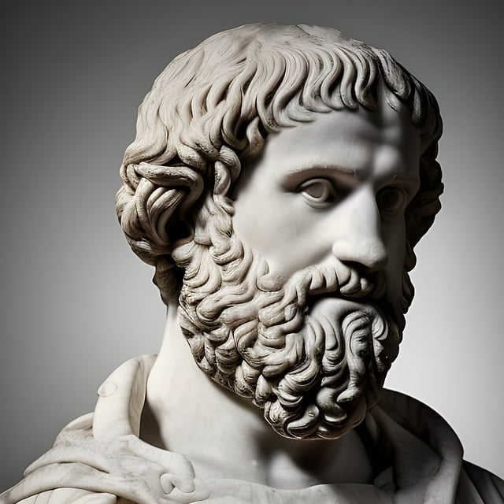


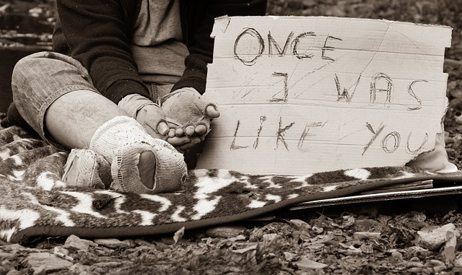


Del 1: Elevens svar på oppgaven kan være på 5-10 minutter.

Del 2: Fagsamtale i inntil 20 minutter.

Vurdering:
Se fagrapport og kjennetegn på måloppnåelse.

Kjennetegn på måloppnåelse muntlig eksamen i KRLE:

Lav kompetanse i faget,  karakter 2 | God kompetanse i faget,  karakter 4 | Framifrå kompetanse i faget, karakter 6
Eleven anvender deler av faglig innhold og beskriver noen faglige fenomener fra kristendom, andre religioner, livssyn og etikk ved bruk av enkelte fagbegreper. | Eleven anvender sentralt faglig innhold fra kristendom, andre religioner, livssyn og etikk og bruker fagbegreper i faglige framstillinger. | Eleven anvender et bredt utvalg av sentralt faglig innhold fra kristendom, andre religioner, livssyn og etikk og bruker fagbegreper presist i faglige framstillinger.
Eleven velger, bruker og gjengir informasjon fra kilder, og bruker enkelte metoder i faget. | Eleven velger, bruker og gjengir selvstendig informasjon fra ulike kilder og vurderer og bruker varierte metoder i faget. | Eleven velger, bruker, gjengir og sammenstiller informasjon fra ulike kilder selvstendig og vurderer, bruker og reflekterer over varierte og komplekse metoder i faget.
Eleven beskriver og sammenligner noen ulike måter å nærme seg eksistensielle spørsmål og svar. | Eleven beskriver likheter og forskjeller mellom ulike måter å nærme seg eksistensielle spørsmål og svar. | Eleven beskriver forskjellige måter å nærme seg og forstå eksistensielle spørsmål og svar og reflekterer over fordeler og ulemper ved de ulike tilnærmingsmåtene.
Eleven gjengir og viser forståelse av andres ståsteder og perspektiver. | Eleven gjengir og forklarer andres ståsteder og perspektiver. | Eleven gjengir og reflekterer kritisk og selvstendig over andres ståsteder og perspektiver.
Eleven identifiserer etiske dilemmaer og viser kjennskap til etiske modeller og filosofiske tenkemåter. | Eleven identifiserer etiske dilemmaer og bruker etiske modeller og filosofiske tenkemåter som redskaper i faget. | Elevene identifiserer et mangfold av etiske dilemmaer og bruker ulike etiske modeller og filosofiske tenkemåter som redskaper i faget.

Kjerneelementer og kompetansemål for muntlig eksamen:
Kjennskap til religioner og livssyn | Utforsking av religioner og livssyn med ulike metoder | Kunne ta andres perspektiv | Etisk refleksjon | Utforsking av eksistensielle spørsmål og svar
- utforske og presentere sentrale trekk ved kristendom og andre religions- og livssynstradisjoner og deres utbredelse i dag
- utforske og drøfte hvordan kristendom og andre religioner inngår i historiske endringsprosesser globalt og nasjonalt
- undersøke og presentere sentrale ideer fra livssynshumanisme og andre ikke-religiøse livssyn
- utforske og presentere religiøst mangfold og religiøse praksiser utenfor etablerte religionssamfunn
- gjøre rede for og reflektere over samenes og andre urfolks religions- og livssynstradisjoner
- bruke og drøfte fagbegreper om religioner og livssyn
- sammenligne og vurdere kritisk ulike kilder til kunnskap om religioner og livssyn
- gjøre rede for og reflektere over ulike syn på kjønn og seksualitet i kristendom og andre religioner og livssyn
- utforske og presentere hvordan elementer fra kristendom og andre religioner og livssyn kommer til uttrykk i medier og populærkultur
- utforske og sammenligne etiske ideer fra sentrale skikkelser i religiøse og livssynsbaserte tradisjoner
- utforske etiske ideer fra sentrale skikkelser i filosofihistorien og anvende ideene til å drøfte aktuelle etiske spørsmål
- utforske andres perspektiv og håndtere uenighet og meningsbrytning
- reflektere over eksistensielle spørsmål knyttet til det å vokse opp og leve i et mangfoldig og globalt samfunn
- identifisere og drøfte etiske problemstillinger knyttet til ulike former for kommunikasjon
- identifisere og drøfte aktuelle etiske problemstillinger knyttet til menneskerettigheter, bærekraft og fattigdom

